


BỘ KHOA HỌC VÀ CÔNG NGHỆ
HỌC VIỆN CÔNG NGHỆ BƯU CHÍNH VIỄN THÔNG
CƠ SỞ THÀNH PHỐ HỒ CHÍ MINH
KHOA CÔNG NGHỆ THÔNG TIN 2
----------------------------

PHÁT TRIỂN ỨNG DỤNG CHO CÁC THIẾT BỊ DI ĐỘNG
ĐỀ TÀI:
XÂY DỰNG ỨNG DỤNG ÔN LUYỆN VÀ THI THỬ V-SAT

Giảng viên hướng dẫn | : Ths.Nguyễn Trung Hiếu
Nhóm thực hiện | : Đinh Tuấn Dương | N22DCAT014
 | : Nguyễn Trung Nguyên | N22DCAT039
Lớp | : D22CQAT01-N
Khóa | : 2022-2027
Hệ | : Đại học chính quy

TP. Hồ Chí Minh, tháng 6 năm 2026
LỜI CẢM ƠN
Lời đầu tiên, nhóm thực hiện đề tài xin được bày tỏ lòng biết ơn chân thành và sâu sắc nhất đến thầy ThS. Nguyễn Trung Hiếu — giảng viên hướng dẫn học phần Lập trình thiết bị di động. Trong suốt quá trình học tập và thực hiện đề tài, thầy đã tận tình giảng dạy, định hướng và đưa ra những góp ý quý báu, giúp nhóm có được nền tảng kiến thức vững chắc về lập trình ứng dụng di động cũng như tư duy xây dựng một sản phẩm phần mềm hoàn chỉnh. Những nhận xét thẳng thắn và sự đồng hành của thầy là động lực lớn để nhóm không ngừng hoàn thiện sản phẩm V-SAT Compass.
Nhóm cũng xin gửi lời cảm ơn đến Khoa Công nghệ thông tin và Học viện Công nghệ Bưu chính Viễn thông đã tạo điều kiện về môi trường học tập, cơ sở vật chất và nguồn tài liệu phong phú, giúp chúng em có cơ hội vận dụng kiến thức đã học vào một dự án thực tế.
Xin cảm ơn các thầy cô trong khoa đã trang bị cho chúng em những kiến thức nền tảng về lập trình, cơ sở dữ liệu, mạng máy tính và an toàn thông tin — những kiến thức đã được sử dụng trực tiếp trong quá trình xây dựng hệ thống.
Cuối cùng, nhóm xin cảm ơn gia đình, bạn bè và tập thể lớp D22CQAT01-N đã luôn ủng hộ, góp ý và hỗ trợ trong suốt thời gian thực hiện đề tài.
Do thời gian và kiến thức còn hạn chế, báo cáo và sản phẩm chắc chắn không tránh khỏi những thiếu sót. Nhóm rất mong nhận được sự góp ý của thầy để đề tài được hoàn thiện hơn.
Nhóm sinh viên thực hiện
Đinh Tuấn Dương – Nguyễn Trung Nguyên
MỤC LỤC
CHƯƠNG 1. TỔNG QUAN ĐỀ TÀI 8
1.1. Lý do chọn đề tài 8
1.2. Mục tiêu đề tài 8
1.3. Đối tượng và phạm vi nghiên cứu 8
1.4. Phương pháp và công cụ thực hiện 9
1.5. Phân công nhiệm vụ 9
1.6. Bố cục báo cáo 10
CHƯƠNG 2. CÔNG NGHỆ VÀ KIẾN TRÚC HỆ THỐNG 11
2.1. Kiến trúc tổng thể 11
2.2. Công nghệ phía ứng dụng Android 12
2.3. Công nghệ phía Backend 12
2.4. Cơ sở dữ liệu PostgreSQL trên Neon 13
2.5. Cơ chế xác thực JWT 14
2.6. Kiến trúc xử lý đề thi theo hướng client-first 14
CHƯƠNG 3. PHÂN TÍCH VÀ THIẾT KẾ HỆ THỐNG 16
3.1. Phân tích yêu cầu 16
3.1.1. Yêu cầu chức năng 16
3.1.2. Yêu cầu phi chức năng 16
3.2. Các tác nhân và phân quyền 16
3.3. Thiết kế cơ sở dữ liệu 17
3.4. Thiết kế giao diện – Hệ thống Design System 19
3.5. Danh sách màn hình ứng dụng 20
CHƯƠNG 4. TRIỂN KHAI VÀ CÁC KẾT QUẢ ĐÃ HOÀN THÀNH 21
4.1. Giai đoạn A – Ứng dụng học viên (Student MVP) 21
4.1.1. Đăng nhập và đăng ký 21
4.1.2. Trang chủ và bảng thống kê cá nhân 22
4.1.3. Kho đề và màn hình làm bài 23
4.1.4. Kết quả và xem lời giải chi tiết 25
4.1.5. Lịch sử bài làm và luyện tập theo chủ đề 27
4.2. Giai đoạn B – Backend sẵn sàng vận hành 28
4.2.1. Module xác thực (Auth) 28
4.2.2. Engine phiên thi (Session Engine) 29
4.2.3. Bảo mật và gia cố hệ thống 30
4.3. Giai đoạn C – Quản trị nội dung 30
4.3.1. Phân loại môn, chủ đề, chủ đề con 30
4.3.2. Ngân hàng câu hỏi và quy trình duyệt 30
4.3.3. Quản lý và biên soạn đề thi 31
4.3.4. Tích hợp đề thật vào ứng dụng Android 32
4.4. Giai đoạn D – Quản trị và vận hành 33
4.4.1. Bảng tổng quan quản trị (Admin Dashboard) 33
4.4.2. Quản lý người dùng và phân quyền 34
4.5. Triển khai và vận hành 35
4.6. Chế độ demo cục bộ 37
CHƯƠNG 5. KIỂM THỬ VÀ ĐÁNH GIÁ 38
5.1. Chiến lược kiểm thử 38
5.2. Kiểm thử đơn vị 38
5.3. Kiểm thử khói (smoke test) 38
5.4. Thống kê tổng hợp dự án 40
5.5. Đánh giá kết quả 40
CHƯƠNG 6. KẾT LUẬN VÀ HƯỚNG PHÁT TRIỂN 41
6.1. Kết quả đạt được 41
6.2. Hạn chế 41
6.3. Giả thiết và hướng mở rộng (hoàn thành các "lab" tương lai) 41
6.4. Lời kết 42
TÀI LIỆU THAM KHẢO 44

DANH MỤC TỪ VIẾT TẮT
Từ viết tắt | Thuật ngữ đầy đủ | Ý nghĩa
V-SAT | Vietnamese Scholastic Assessment Test | Kỳ thi đánh giá năng lực do hệ thống đại học Việt Nam tổ chức
API | Application Programming Interface | Giao diện lập trình ứng dụng
REST | Representational State Transfer | Kiến trúc thiết kế dịch vụ web
JWT | JSON Web Token | Cơ chế mã thông báo xác thực không trạng thái
CRUD | Create - Read - Update - Delete | Bốn thao tác cơ bản trên dữ liệu
MVP | Minimum Viable Product | Sản phẩm khả dụng tối thiểu
JPA | Jakarta Persistence API | Chuẩn ánh xạ đối tượng – quan hệ trong Java
DTO | Data Transfer Object | Đối tượng truyền dữ liệu giữa các tầng
SDK | Software Development Kit | Bộ công cụ phát triển phần mềm
UI/UX | User Interface / User Experience | Giao diện và trải nghiệm người dùng
CSDL | — | Cơ sở dữ liệu
HSTS | HTTP Strict Transport Security | Cơ chế bắt buộc truy cập qua HTTPS
DANH MỤC HÌNH ẢNH
Hình 2.1. Kiến trúc tổng thể hệ thống V-SAT Compass 11
Hình 2.2. Luồng xác thực JWT (access token và refresh token) 14
Hình 2.3. Kiến trúc xử lý đề thi theo hướng client-first 15
Hình 3.1. Biểu đồ use case tổng quát của hệ thống 17
Hình 3.2. Sơ đồ quan hệ thực thể (ERD) rút gọn 18
Hình 3.3. Bảng màu hệ thống Design System 19
Hình 4.1. Màn hình Đăng nhập 22
Hình 4.2. Màn hình Trang chủ (Dashboard học viên) 23
Hình 4.3. Màn hình Danh sách đề thi 24
Hình 4.4. Màn hình Làm bài thi (timer và lưới câu hỏi) 25
Hình 4.5. Màn hình Kết quả thi 26
Hình 4.6. Màn hình Xem lời giải chi tiết 27
Hình 4.7. Màn hình Lịch sử bài làm 28
Hình 4.8. Giao diện Swagger UI của backend 29
Hình 4.9. Màn hình quản trị Ngân hàng câu hỏi 31
Hình 4.10. Màn hình quản trị Tạo và biên soạn đề thi 32
Hình 4.11. Màn hình Bảng tổng quan quản trị (Admin Dashboard) 34
Hình 4.12. Màn hình Quản lý người dùng 35
Hình 4.13. Trang quản lý dịch vụ trên Render.com 37
Hình 4.14. Giao diện Neon PostgreSQL Console 37
Hình 5.1. Kết quả chạy kịch bản kiểm thử khói trên dòng lệnh 40

DANH MỤC BẢNG BIỂU
Bảng 1.1. Phân công nhiệm vụ giữa các thành viên 9
Bảng 2.1. Công nghệ sử dụng phía ứng dụng Android 12
Bảng 2.2. Công nghệ sử dụng phía Backend 13
Bảng 3.1. Bốn vai trò người dùng và quyền hạn 16
Bảng 3.2. Một số bảng dữ liệu chính trong cơ sở dữ liệu 17
Bảng 3.3. Hệ màu thương hiệu và màu ngữ nghĩa 19
Bảng 3.4. Danh sách màn hình chính của ứng dụng Android 20
Bảng 4.1. Các endpoint của module Auth 29
Bảng 4.2. Các endpoint của Session Engine 29
Bảng 4.3. Tổng hợp một số nhóm API quản trị nội dung 32
Bảng 4.4. Lịch sử các phiên bản phát hành tiêu biểu 36
Bảng 4.5. Thông tin triển khai môi trường production 36
Bảng 5.1. Các ca kiểm thử đơn vị tiêu biểu của ExamHistoryRepository 38
Bảng 5.2. Kết quả kiểm thử khói theo nhóm chức năng (mốc v0.9.4) 39
Bảng 5.3. Thống kê tổng hợp dự án 40
Bảng 6.1. Các giả thiết mở rộng và cách kiểm chứng trong tương lai 42

CHƯƠNG 1. TỔNG QUAN ĐỀ TÀI

1.1. Lý do chọn đề tài
Trong những năm gần đây, kỳ thi đánh giá năng lực V-SAT (Vietnamese Scholastic Assessment Test) ngày càng được nhiều trường đại học sử dụng như một phương thức xét tuyển bên cạnh kỳ thi tốt nghiệp trung học phổ thông. Nhu cầu ôn luyện, làm quen với cấu trúc đề và tự đánh giá năng lực của học sinh vì thế tăng lên rõ rệt. Tuy nhiên, phần lớn học sinh hiện vẫn ôn tập theo cách truyền thống với đề in trên giấy, thiếu công cụ chấm điểm tự động, thiếu thống kê tiến bộ và thiếu gợi ý lộ trình học tập cá nhân hóa.
Mặt khác, thiết bị di động ngày nay đã trở thành công cụ học tập phổ biến nhất với học sinh, sinh viên nhờ tính cơ động và khả năng truy cập mọi lúc, mọi nơi. Một ứng dụng thi thử trên nền tảng Android, có khả năng hoạt động ổn định ngay cả khi mạng không ổn định, đồng thời được hỗ trợ bởi một hệ thống máy chủ để quản lý ngân hàng câu hỏi và đồng bộ kết quả, sẽ giải quyết được những hạn chế nêu trên.
Xuất phát từ thực tế đó, nhóm lựa chọn đề tài "Xây dựng ứng dụng ôn luyện và thi thử V-SAT Compass đa nền tảng" làm đề tài cuối kỳ học phần Lập trình thiết bị di động. Đề tài không chỉ là cơ hội để nhóm vận dụng kiến thức lập trình Android đã học, mà còn giúp nhóm rèn luyện kỹ năng xây dựng một sản phẩm phần mềm hoàn chỉnh theo mô hình client – server, từ thiết kế cơ sở dữ liệu, xây dựng dịch vụ web (REST API), đến phát triển giao diện người dùng và triển khai sản phẩm lên môi trường thực tế.

1.2. Mục tiêu đề tài
Mục tiêu tổng quát của đề tài là xây dựng một nền tảng mô phỏng thi và hỗ trợ ôn luyện V-SAT hoàn chỉnh, trong đó ứng dụng Android đóng vai trò trung tâm, được hỗ trợ bởi một backend gọn nhẹ nhưng đủ an toàn để vận hành thực tế. Các mục tiêu cụ thể bao gồm:
Thứ nhất, xây dựng ứng dụng Android cho phép học viên đăng nhập, lựa chọn đề thi, làm bài với bộ đếm thời gian, nộp bài, xem kết quả, xem lời giải chi tiết và theo dõi lịch sử làm bài. Thứ hai, xây dựng hệ thống backend bằng Spring Boot cung cấp các dịch vụ xác thực, quản lý ngân hàng câu hỏi, quản lý đề thi và đồng bộ kết quả. Thứ ba, thiết kế cơ sở dữ liệu quan hệ với đầy đủ ràng buộc, phục vụ cho bốn nhóm vai trò người dùng. Thứ tư, đảm bảo ứng dụng vẫn hoạt động được khi máy chủ tạm thời không sẵn sàng, theo triết lý "ưu tiên xử lý phía thiết bị" (client-first). Cuối cùng, triển khai sản phẩm lên môi trường đám mây và kiểm thử ở mức chấp nhận được trước khi bàn giao.

1.3. Đối tượng và phạm vi nghiên cứu
Đối tượng nghiên cứu của đề tài là quy trình ôn luyện và thi thử trực tuyến trên thiết bị di động, cùng các công nghệ phát triển ứng dụng Android và dịch vụ web hiện đại. Người dùng mục tiêu là học sinh ôn thi V-SAT (vai trò học viên) và đội ngũ vận hành nội dung (cộng tác viên, quản trị nội dung, quản trị hệ thống).
Về phạm vi, đề tài tập trung vào hai môn khởi điểm là Toán và Tiếng Anh (có bổ sung một phần Vật lí cho mục đích minh họa), xây dựng một ứng dụng Android duy nhất hoạt động theo hai chế độ học viên và quản trị tùy theo vai trò đăng nhập. Phần backend được giới hạn ở những nhóm chức năng bắt buộc và quan trọng nhất; các tính năng thương mại hóa (ví điện tử, gói trả phí), giao diện web song song và một số tính năng nâng cao được xác định là hướng phát triển trong tương lai và sẽ được trình bày ở Chương 6.

1.4. Phương pháp và công cụ thực hiện
Nhóm thực hiện đề tài theo phương pháp phát triển lặp và tăng dần (iterative & incremental). Toàn bộ tiến trình được chia thành các giai đoạn rõ ràng (A – Student MVP, B – Backend Production, C – Quản trị nội dung, D – Quản trị & vận hành), mỗi giai đoạn lại được chia nhỏ thành các "case" (hạng mục) có tiêu chí nghiệm thu cụ thể. Mỗi hạng mục chỉ được coi là hoàn thành khi vượt qua bộ kiểm thử tương ứng, sau đó được ghi nhận lại bằng số phiên bản (versioning) và nhật ký thay đổi (changelog).
Về công cụ, nhóm sử dụng Android Studio cho phần ứng dụng Android, IntelliJ IDEA/Android Studio cho phần backend Spring Boot, hệ quản trị cơ sở dữ liệu PostgreSQL (dịch vụ Neon Serverless), Git để quản lý mã nguồn theo nhánh, Swagger/OpenAPI để mô tả và thử nghiệm API, cùng các kịch bản kiểm thử (smoke test) viết bằng shell script.

1.5. Phân công nhiệm vụ
Đề tài được thực hiện bởi nhóm gồm hai thành viên thuộc lớp D22CQAT01-N. Việc phân công được thực hiện linh hoạt nhưng vẫn bảo đảm mỗi thành viên phụ trách những phần việc trọng tâm, đồng thời cùng tham gia kiểm thử và viết báo cáo, như trình bày trong Bảng 1.1.

Bảng 1.1. Phân công nhiệm vụ giữa các thành viên
Thành viên | Mã sinh viên | Nhiệm vụ chính
Đinh Tuấn Dương | N22DCAT014 | Phát triển ứng dụng Android (luồng làm bài, kết quả, lịch sử, hồ sơ); thiết kế giao diện; tích hợp Retrofit với backend; kiểm thử thủ công trên thiết bị.
Nguyễn Trung Nguyên | N22DCAT039 | Phát triển backend Spring Boot (xác thực, phiên thi, ngân hàng câu hỏi, quản trị đề); thiết kế cơ sở dữ liệu; cấu hình bảo mật; triển khai và viết kịch bản kiểm thử.
Công việc chung |  | Phân tích yêu cầu, thiết kế kiến trúc, kiểm thử tích hợp, viết báo cáo và chuẩn bị nội dung thuyết trình.

1.6. Bố cục báo cáo
Ngoài phần mở đầu và kết luận, nội dung báo cáo được tổ chức thành sáu chương. Chương 1 giới thiệu tổng quan về đề tài. Chương 2 trình bày các công nghệ sử dụng và kiến trúc tổng thể của hệ thống. Chương 3 trình bày quá trình phân tích và thiết kế hệ thống. Chương 4 mô tả chi tiết quá trình triển khai và các kết quả đã hoàn thành theo từng giai đoạn. Chương 5 trình bày công tác kiểm thử và đánh giá chất lượng. Chương 6 tổng kết kết quả đạt được, nêu các hạn chế và đề xuất các giả thiết, hướng mở rộng trong tương lai.

CHƯƠNG 2. CÔNG NGHỆ VÀ KIẾN TRÚC HỆ THỐNG

2.1. Kiến trúc tổng thể
Hệ thống V-SAT Compass được xây dựng theo mô hình client – server ba lớp. Lớp trình diễn (client) là ứng dụng Android gốc (native) viết bằng Java, chịu trách nhiệm hiển thị giao diện và xử lý phần lớn nghiệp vụ làm bài ngay trên thiết bị. Lớp dịch vụ (server) là một ứng dụng Spring Boot cung cấp các REST API cho xác thực, quản lý nội dung và đồng bộ kết quả. Lớp dữ liệu là hệ quản trị cơ sở dữ liệu PostgreSQL được lưu trữ trên dịch vụ Neon Serverless. Giao tiếp giữa client và server thực hiện qua giao thức HTTPS với định dạng dữ liệu JSON, kèm cơ chế xác thực bằng JSON Web Token.
Một điểm đặc trưng trong kiến trúc của V-SAT Compass là backend được thiết kế ở mức "tối thiểu nhưng đủ an toàn": chỉ những nhóm chức năng thực sự cần đến máy chủ (xác thực, quản lý ngân hàng câu hỏi, đồng bộ kết quả cuối) mới phụ thuộc backend, còn lại được đẩy về phía thiết bị nhằm giảm chi phí vận hành và tăng khả năng chịu lỗi. Kiến trúc tổng thể của hệ thống được minh họa trong Hình 2.1.
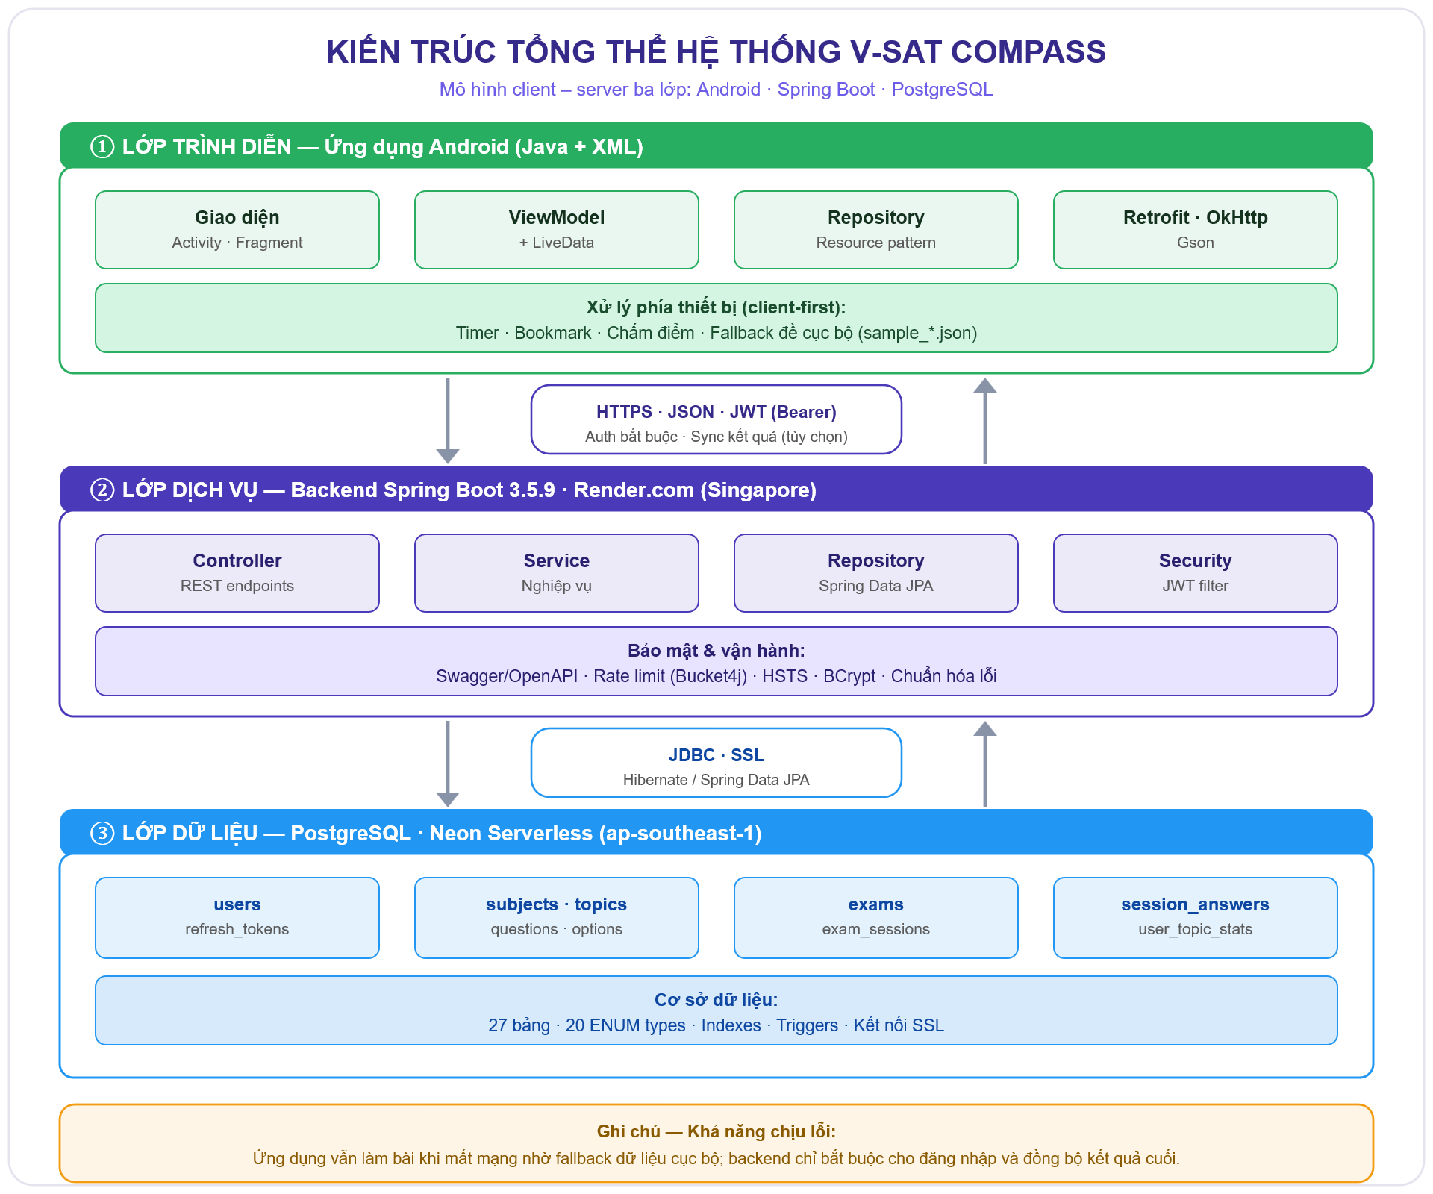

Hình 2.1. Kiến trúc tổng thể hệ thống V-SAT Compass

2.2. Công nghệ phía ứng dụng Android
Ứng dụng Android được phát triển bằng ngôn ngữ Java trên nền Android SDK, áp dụng kiến trúc phân tầng rõ ràng giữa tầng giao diện (Activity/Fragment), tầng quản lý trạng thái (ViewModel + LiveData) và tầng dữ liệu (Repository + API). Giao diện sử dụng bộ thành phần Material Components và Jetpack Navigation để điều hướng. Việc giao tiếp với backend được thực hiện thông qua thư viện Retrofit kết hợp OkHttp và Gson, trong đó một bộ chặn (interceptor) sẽ tự động gắn JWT vào tiêu đề yêu cầu. Bảng 2.1 liệt kê các công nghệ chính được sử dụng phía Android.

Bảng 2.1. Công nghệ sử dụng phía ứng dụng Android

Công nghệ | Phiên bản | Vai trò
Java | 11 | Ngôn ngữ lập trình chính của ứng dụng
Android SDK | 36 (min 28) | Bộ phát triển ứng dụng Android
Retrofit 2 | 2.11.0 | Thư viện gọi REST API
OkHttp 3 | 4.12.0 | Tầng HTTP, interceptor gắn JWT
Gson | 2.11.0 | Chuyển đổi JSON ↔ đối tượng Java
Glide | 4.16.0 | Tải và hiển thị hình ảnh
Jetpack Navigation | 2.8.5 | Điều hướng giữa các màn hình
Lifecycle (ViewModel + LiveData) | 2.8.7 | Quản lý trạng thái theo vòng đời
Material Components | 1.13.0 | Bộ giao diện theo chuẩn Material 3
CircleImageView | 3.1.0 | Hiển thị ảnh đại diện bo tròn

2.3. Công nghệ phía Backend
Backend được xây dựng bằng Spring Boot — nền tảng phổ biến nhất để phát triển dịch vụ web bằng Java. Hệ thống áp dụng kiến trúc phân lớp tiêu chuẩn gồm Controller (tiếp nhận yêu cầu), Service (xử lý nghiệp vụ), Repository (truy xuất dữ liệu) và Entity (ánh xạ bảng). Việc xác thực và phân quyền được quản lý bởi Spring Security kết hợp JWT; truy xuất dữ liệu thông qua Spring Data JPA với Hibernate; tài liệu API được sinh tự động bởi Swagger/OpenAPI. Bảng 2.2 tổng hợp các công nghệ phía backend.

Bảng 2.2. Công nghệ sử dụng phía Backend

Công nghệ | Phiên bản | Vai trò
Java | 17 | Ngôn ngữ lập trình backend
Spring Boot | 3.5.9 | Khung phát triển dịch vụ web
Spring Security + JWT (jjwt) | 0.12.5 | Xác thực và phân quyền
Spring Data JPA + Hibernate | — | Ánh xạ đối tượng – quan hệ
PostgreSQL (Neon Serverless) | latest | Hệ quản trị cơ sở dữ liệu
Lombok + MapStruct | — | Giảm mã lặp, ánh xạ DTO
springdoc-openapi (Swagger) | 2.5.0 | Sinh tài liệu API tự động
Bucket4j | 8.10.1 | Giới hạn tần suất truy cập (rate limit)
Gradle | 8.7 | Công cụ build và quản lý phụ thuộc

2.4. Cơ sở dữ liệu PostgreSQL trên Neon
Cơ sở dữ liệu của hệ thống được thiết kế gồm 27 bảng và 20 kiểu liệt kê (ENUM) tùy biến, kèm theo các chỉ mục (index) và trình kích hoạt (trigger) phục vụ cập nhật thời gian tự động. Cơ sở dữ liệu được đặt trên dịch vụ Neon Serverless PostgreSQL ở khu vực ap-southeast-1 (Singapore), cho phép kết nối an toàn qua SSL. Việc sử dụng các kiểu ENUM của PostgreSQL (ví dụ trạng thái người dùng, vai trò, trạng thái câu hỏi, trạng thái đề thi) giúp ràng buộc dữ liệu chặt chẽ ngay tại tầng lưu trữ. Hibernate được cấu hình ở chế độ validate để chỉ kiểm tra tính khớp giữa thực thể và lược đồ, bảo đảm phát hiện sớm sai sót ánh xạ mà không tự ý thay đổi cấu trúc bảng.

2.5. Cơ chế xác thực JWT
Hệ thống áp dụng cơ chế xác thực không trạng thái (stateless) dựa trên JSON Web Token. Khi đăng nhập thành công, máy chủ cấp cho người dùng một cặp mã thông báo: access token có thời hạn ngắn (15 phút) dùng để truy cập các tài nguyên được bảo vệ, và refresh token có thời hạn dài (30 ngày) dùng để cấp lại access token khi hết hạn. Mỗi refresh token được lưu trong cơ sở dữ liệu và có thể bị thu hồi khi người dùng đăng xuất hoặc đổi mật khẩu, giúp tăng cường an toàn. Bộ lọc xác thực (JwtAuthenticationFilter) chạy trước mọi yêu cầu để đọc và kiểm tra token, sau đó thiết lập ngữ cảnh bảo mật tương ứng. Luồng xác thực được minh họa trong Hình 2.2.
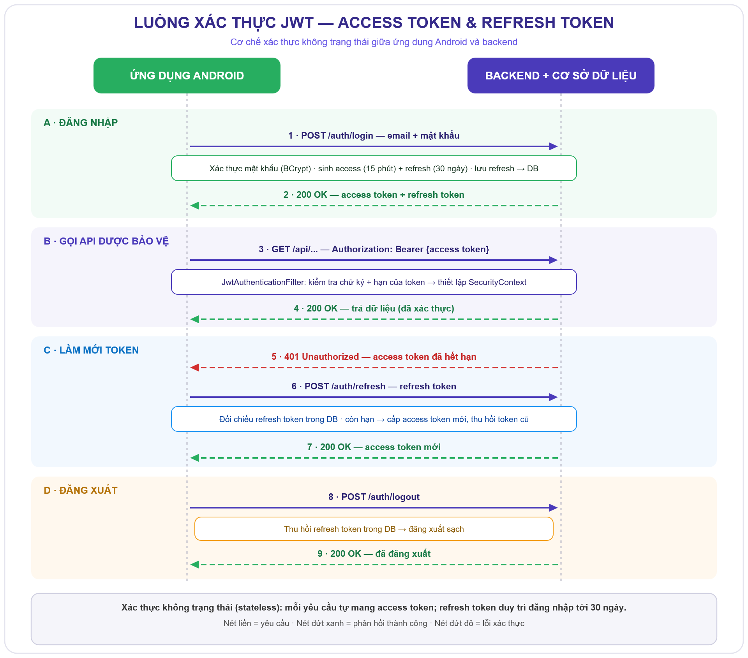

Hình 2.2. Luồng xác thực JWT (access token và refresh token)

2.6. Kiến trúc xử lý đề thi theo hướng client-first
Trái tim của ứng dụng là luồng làm bài thi. Để bảo đảm trải nghiệm mượt mà ngay cả khi mạng kém, nhóm lựa chọn kiến trúc "ưu tiên xử lý phía thiết bị": bộ đếm thời gian, việc lưu đáp án đã chọn, đánh dấu câu hỏi (bookmark), điều hướng và chấm điểm đều được thực hiện trên thiết bị, không phụ thuộc kết nối liên tục tới máy chủ. Backend chỉ tham gia ở hai thời điểm tùy chọn: khởi tạo phiên thi (bootstrap session) chạy nền và đồng bộ kết quả cuối cùng. Nếu bất kỳ bước nào liên quan đến máy chủ thất bại, ứng dụng tự động chuyển sang nguồn dữ liệu cục bộ (các gói đề mẫu đóng gói sẵn trong ứng dụng) để người dùng vẫn có thể làm bài. Trên màn hình thi, trạng thái đồng bộ được hiển thị rõ ràng bằng nhãn "local-only" hoặc "online enabled". Kiến trúc này được minh họa trong Hình 2.3.
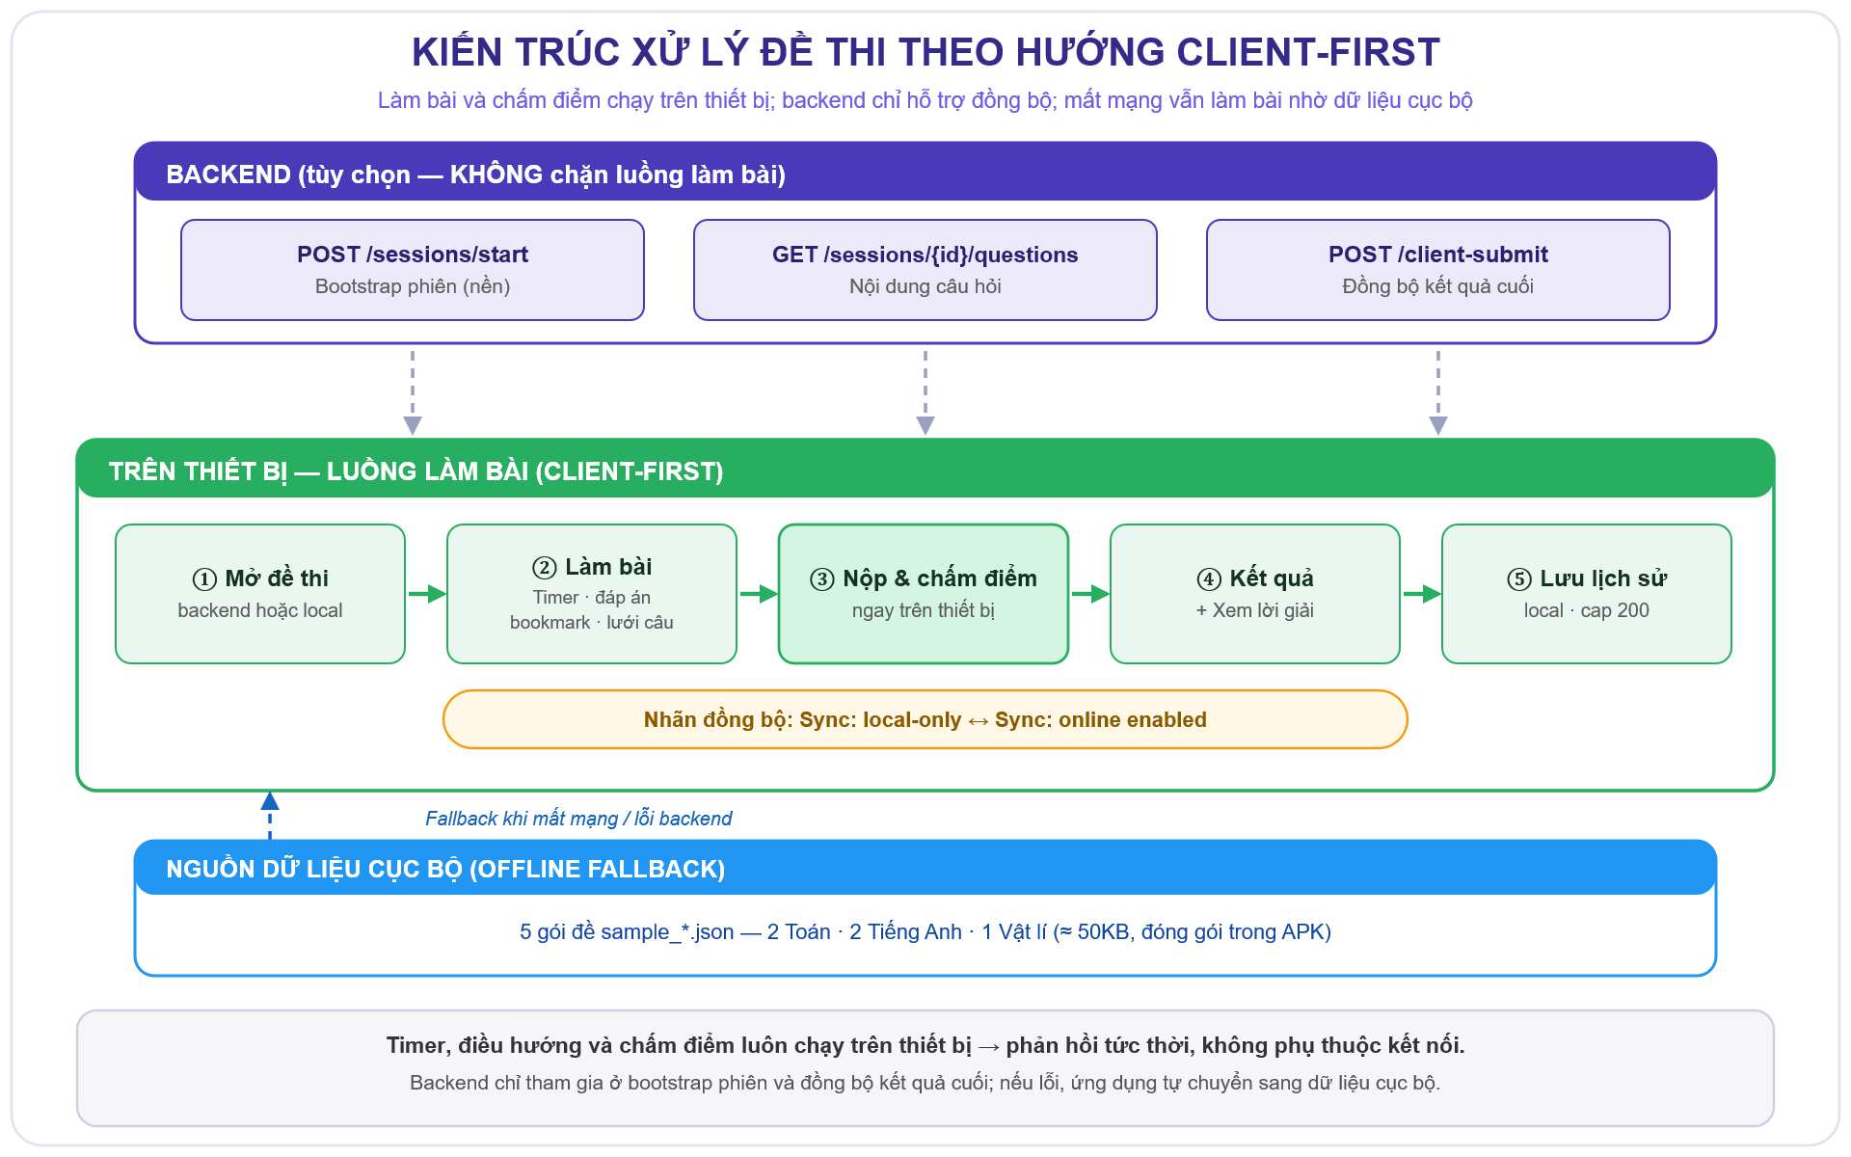

Hình 2.3. Kiến trúc xử lý đề thi theo hướng client-first

CHƯƠNG 3. PHÂN TÍCH VÀ THIẾT KẾ HỆ THỐNG

3.1. Phân tích yêu cầu

3.1.1. Yêu cầu chức năng
Trên cơ sở khảo sát quy trình ôn luyện và thi thử, nhóm xác định hệ thống cần đáp ứng các nhóm chức năng chính sau đây. Đối với học viên: đăng ký và đăng nhập tài khoản; xem danh sách đề thi, tìm kiếm và lọc theo môn; làm bài thi với bộ đếm thời gian, đánh dấu câu hỏi và lưới điều hướng câu; nộp bài và xem kết quả; xem lời giải chi tiết từng câu; xem lịch sử bài làm và thống kê tiến bộ; luyện tập theo các chủ đề còn yếu; quản lý hồ sơ cá nhân.
Đối với cộng tác viên: soạn thảo câu hỏi mới, chỉnh sửa câu hỏi của mình và gửi duyệt. Đối với quản trị nội dung: duyệt, yêu cầu chỉnh sửa hoặc từ chối câu hỏi; tạo và biên soạn đề thi từ ngân hàng câu hỏi; xuất bản đề. Đối với quản trị hệ thống: quản lý người dùng, vai trò và trạng thái tài khoản; xem bảng tổng quan thống kê toàn hệ thống.

3.1.2. Yêu cầu phi chức năng
Bên cạnh các chức năng nghiệp vụ, hệ thống cần bảo đảm một số yêu cầu phi chức năng quan trọng. Về tính sẵn sàng, ứng dụng phải tiếp tục hoạt động được khi máy chủ tạm thời gián đoạn nhờ cơ chế dữ liệu cục bộ. Về tính bảo mật, hệ thống phải xác thực bằng JWT, mã hóa mật khẩu, phân quyền theo vai trò và giới hạn tần suất truy cập để chống tấn công dò mật khẩu. Về hiệu năng, các thao tác làm bài phải phản hồi tức thời do được xử lý cục bộ. Về khả năng bảo trì, mã nguồn được tổ chức phân lớp rõ ràng, có tài liệu API và bộ kiểm thử đi kèm. Về trải nghiệm người dùng, giao diện phải nhất quán, hỗ trợ chế độ tối (dark mode) và tiếng Việt.

3.2. Các tác nhân và phân quyền
Hệ thống phục vụ bốn nhóm tác nhân với quyền hạn được phân tách rõ ràng. Việc phân quyền được thực thi đồng thời ở hai mức: mức HTTP (cấu hình Spring Security) và mức nghiệp vụ (kiểm tra quyền sở hữu trong tầng service). Bảng 3.1 mô tả bốn vai trò và quyền hạn tương ứng, còn Hình 3.1 minh họa biểu đồ use case tổng quát của hệ thống.

Bảng 3.1. Bốn vai trò người dùng và quyền hạn
Vai trò | Quyền hạn chính
STUDENT (Học viên) | Làm bài thi, xem kết quả và lời giải, xem lịch sử và thống kê, gửi phản hồi/báo lỗi
COLLABORATOR (Cộng tác viên) | Soạn thảo câu hỏi, chỉnh sửa câu hỏi của mình, gửi duyệt nội bộ
CONTENT_ADMIN (Quản trị nội dung) | Duyệt/từ chối/yêu cầu sửa câu hỏi, tạo và xuất bản đề thi, quản lý nội dung
SUPER_ADMIN (Quản trị hệ thống) | Toàn quyền hệ thống, quản lý người dùng và vai trò, xuất bản đề (publish)
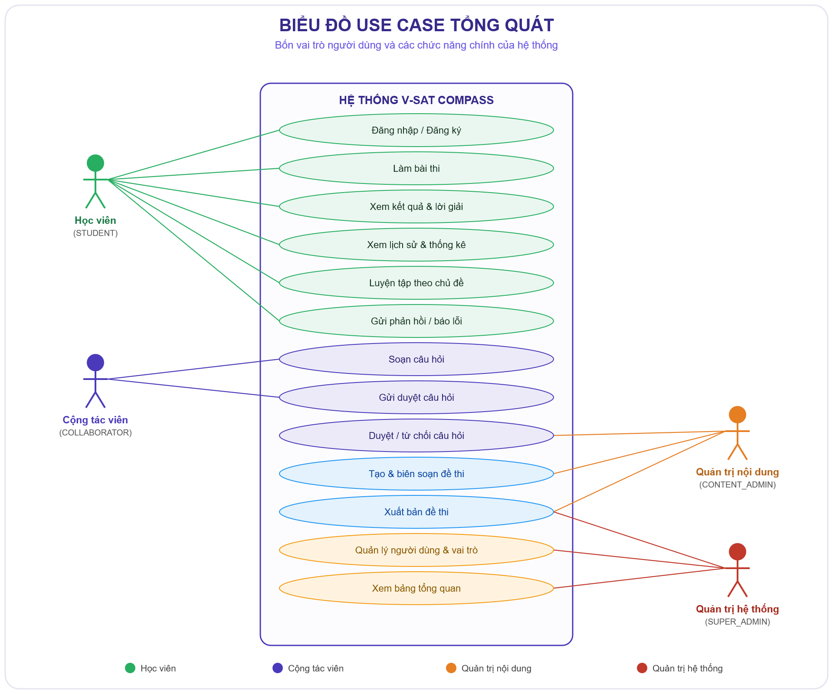

Hình 3.1. Biểu đồ use case tổng quát của hệ thống

3.3. Thiết kế cơ sở dữ liệu
Cơ sở dữ liệu được thiết kế chuẩn hóa với 27 bảng, bao phủ toàn bộ nghiệp vụ từ quản lý người dùng, ngân hàng câu hỏi, đề thi đến phiên làm bài và thống kê. Các bảng được liên kết bằng khóa ngoại với ràng buộc toàn vẹn tham chiếu; nhiều cột trạng thái sử dụng kiểu ENUM của PostgreSQL để giới hạn miền giá trị. Bảng 3.2 giới thiệu một số bảng dữ liệu cốt lõi, và Hình 3.2 thể hiện sơ đồ quan hệ thực thể (ERD) rút gọn.

Bảng 3.2. Một số bảng dữ liệu chính trong cơ sở dữ liệu
Bảng | Mô tả
users | Thông tin tài khoản, vai trò, trạng thái người dùng
refresh_tokens | Lưu và thu hồi refresh token theo từng người dùng
subjects / topics / subtopics | Cây phân loại môn – chủ đề – chủ đề con
questions / question_options | Ngân hàng câu hỏi và các phương án trả lời
question_reviews | Lịch sử duyệt câu hỏi (approve/reject/request-revision)
exams / exam_questions | Đề thi và liên kết câu hỏi thuộc đề (kèm thứ tự)
exam_sessions / session_answers | Phiên làm bài và đáp án của từng câu
user_topic_stats | Bộ nhớ đệm thống kê năng lực theo chủ đề
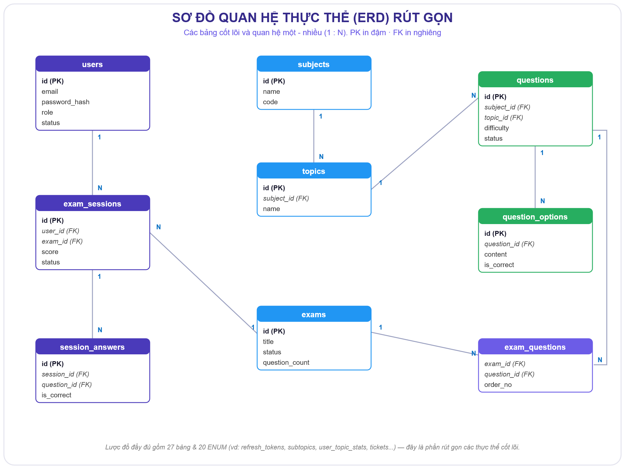

Hình 3.2. Sơ đồ quan hệ thực thể (ERD) rút gọn

3.4. Thiết kế giao diện – Hệ thống Design System
Để bảo đảm giao diện nhất quán, nhóm xây dựng một hệ thống thiết kế (Design System) thống nhất về màu sắc, kiểu chữ, khoảng cách và thành phần. Bản sắc thương hiệu dựa trên gam màu tím/indigo (#4A3ABA) nhằm truyền tải sự uy tín học thuật và tập trung. Hệ thống áp dụng các màu ngữ nghĩa (semantic colors) nhất quán: mỗi trạng thái của câu trả lời (đã trả lời, chưa trả lời, đang xem, đánh dấu, đúng, sai) đều có một màu riêng biệt, tuyệt đối không dùng chung màu cho hai trạng thái khác nhau. Toàn bộ giao diện tuân theo chuẩn Material 3, hỗ trợ chế độ tối và ngôn ngữ tiếng Việt. Bảng 3.3 tóm tắt hệ màu chính, Hình 3.3 minh họa bảng màu.

Bảng 3.3. Hệ màu thương hiệu và màu ngữ nghĩa
Màu | Mã màu | Sử dụng cho
Primary (Indigo) | #4A3ABA | Nút hành động chính, trạng thái đang chọn
Success (Xanh lá) | #27AE60 | Đã trả lời, đáp án đúng, hoàn thành
Warning (Cam) | #F39C12 | Đánh dấu, cảnh báo thời gian
Error (Đỏ) | #D32F2F | Lỗi, đáp án sai, hết giờ
Info (Xanh dương) | #2196F3 | Thông tin trung lập
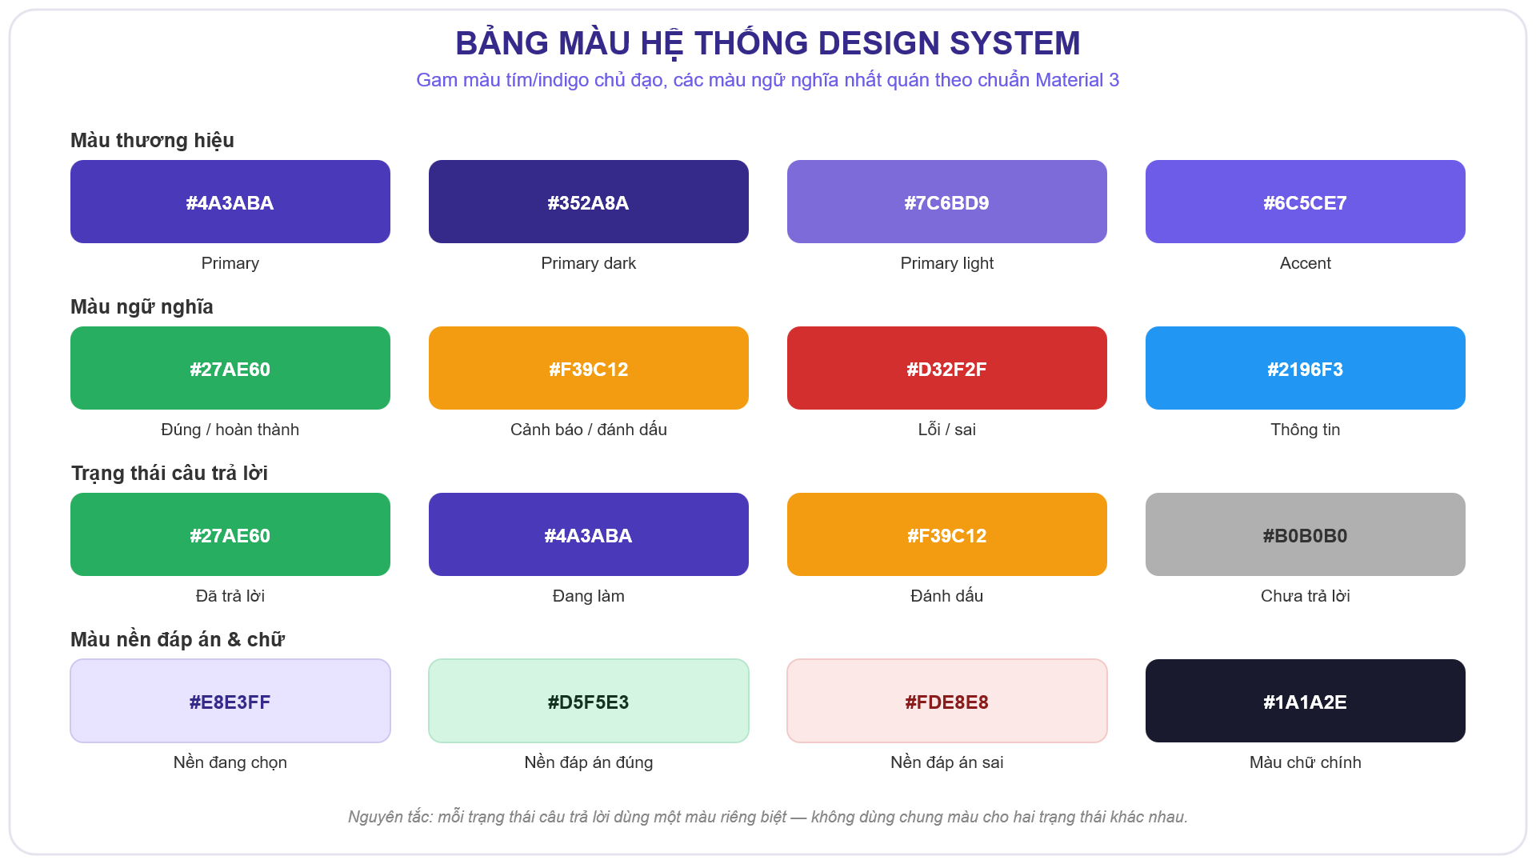

Hình 3.3. Bảng màu hệ thống Design System

3.5. Danh sách màn hình ứng dụng
Ứng dụng Android được thiết kế gồm nhiều màn hình bao phủ toàn bộ luồng học viên, cùng các màn hình quản trị dành cho vai trò admin. Bảng 3.4 liệt kê các màn hình chính của luồng học viên đã được hiện thực.

Bảng 3.4. Danh sách màn hình chính của ứng dụng Android
Màn hình | Mô tả
Splash | Tự động điều hướng theo trạng thái đăng nhập
Login / Register | Đăng nhập và đăng ký tài khoản
Home (Dashboard) | Thống kê cá nhân từ lịch sử thật: số bài, điểm trung bình, thời gian
Exam List | Danh sách đề thi, tìm kiếm và lọc theo môn
Exam Detail | Thông tin chi tiết đề thi
Exam Session | Làm bài: bộ đếm thời gian, đánh dấu, lưới câu hỏi
Exam Result | Điểm dạng vòng tròn, thống kê theo môn, chủ đề cần cải thiện
Exam Review | Xem lời giải chi tiết từng câu: đúng/sai/chưa làm
Exam History | Lịch sử bài làm, lọc theo môn, nút "xem lại"
Practice (Topics) | Lộ trình cải thiện theo chủ đề kèm tiến độ
Profile | Thông tin cá nhân, đổi mật khẩu, ảnh đại diện, đăng xuất

CHƯƠNG 4. TRIỂN KHAI VÀ CÁC KẾT QUẢ ĐÃ HOÀN THÀNH
Chương này trình bày chi tiết quá trình triển khai hệ thống theo bốn giai đoạn A, B, C, D cùng các kết quả thực tế đã đạt được. Mỗi hạng mục được mô tả kèm trạng thái hoàn thành và các minh chứng giao diện. Những vị trí cần bổ sung ảnh chụp màn hình được đánh dấu rõ để thuận tiện cho việc chèn minh chứng.

4.1. Giai đoạn A – Ứng dụng học viên (Student MVP)
Giai đoạn A là nền tảng của sản phẩm và đã được hoàn thành 100%. Mục tiêu của giai đoạn là cho phép học viên thực hiện trọn vẹn luồng học tập: đăng nhập, chọn đề, làm bài, nộp bài, xem kết quả, xem lời giải và theo dõi lịch sử — tất cả vận hành ổn định kể cả khi chưa có backend engine đầy đủ, nhờ kiến trúc client-first.

4.1.1. Đăng nhập và đăng ký
Màn hình đăng nhập cho phép người dùng xác thực bằng email và mật khẩu thông qua API POST /auth/login. Ứng dụng tự động xử lý làm mới access token khi hết hạn, hiển thị thông báo lỗi rõ ràng cho các trường hợp sai thông tin, mất mạng hoặc tài khoản bị khóa, đồng thời bảo đảm đăng xuất sạch token và bộ nhớ đệm người dùng. Màn hình Splash điều hướng tự động theo trạng thái đăng nhập.
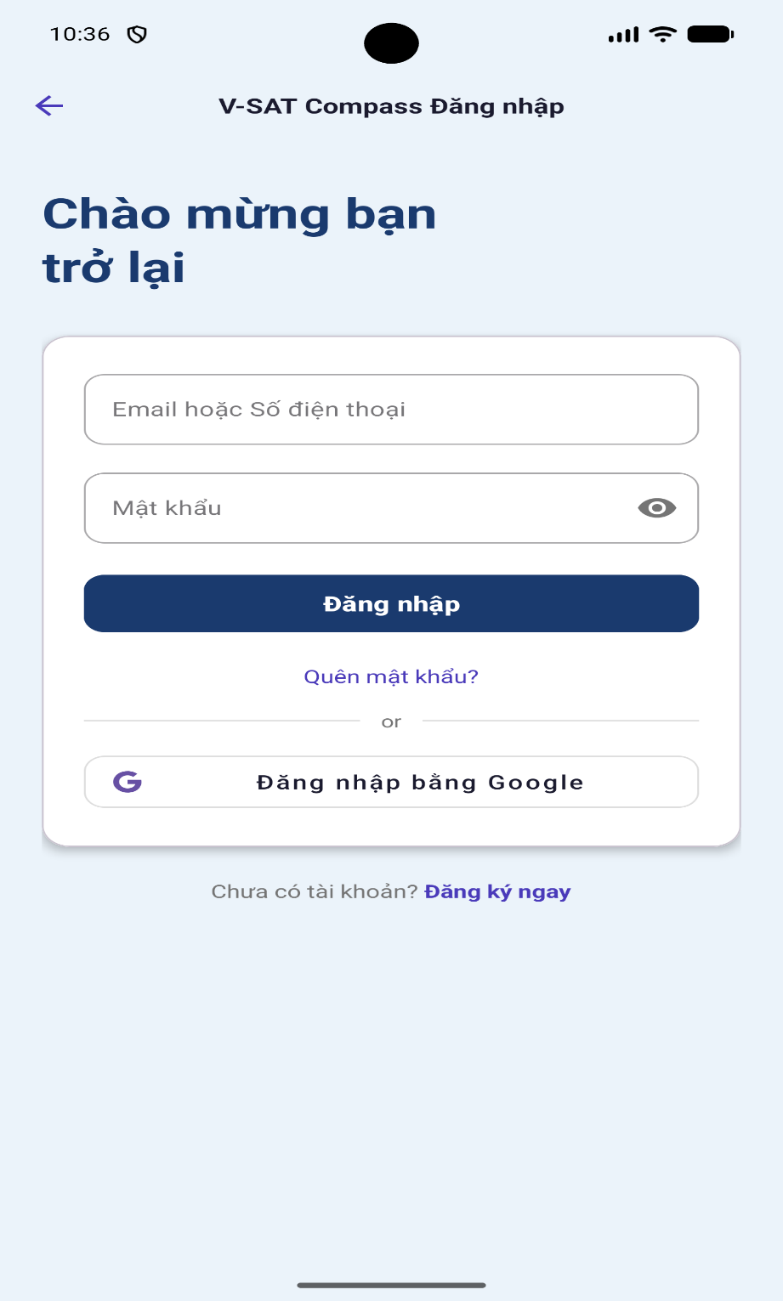

Hình 4.1. Màn hình Đăng nhập

4.1.2. Trang chủ và bảng thống kê cá nhân
Sau khi đăng nhập, học viên được đưa tới màn hình Trang chủ — nơi tổng hợp thống kê cá nhân được tính từ lịch sử làm bài thật, bao gồm số bài đã làm, điểm trung bình và thời gian học tập. Trang chủ cũng gợi ý tiếp tục luyện tập và lọc bỏ các đề rỗng/đề dùng cho kiểm thử khỏi danh sách hiển thị.
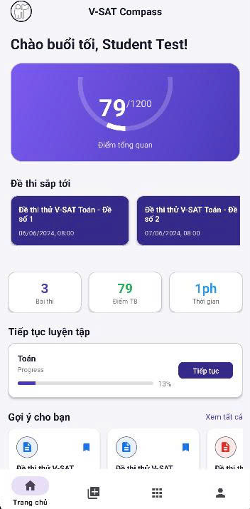

Hình 4.2. Màn hình Trang chủ (Dashboard học viên)

4.1.3. Kho đề và màn hình làm bài
Kho đề cho phép tìm kiếm và lọc đề theo môn học. Ứng dụng hỗ trợ nạp đồng thời nhiều gói đề; ở chế độ ngoại tuyến, năm gói đề mẫu (hai gói Toán, hai gói Tiếng Anh, một gói Vật lí) được đóng gói sẵn làm phương án dự phòng. Màn hình làm bài là thành phần phức tạp nhất, hỗ trợ bộ đếm thời gian, đánh dấu câu hỏi, lưới điều hướng câu, lưu trạng thái khi xoay màn hình hoặc khi ứng dụng bị tạm dừng, và khôi phục phiên làm bài khi mở lại. Nhãn trạng thái đồng bộ ("local-only" hoặc "online enabled") luôn hiển thị để người dùng biết bài làm đang ở chế độ nào.
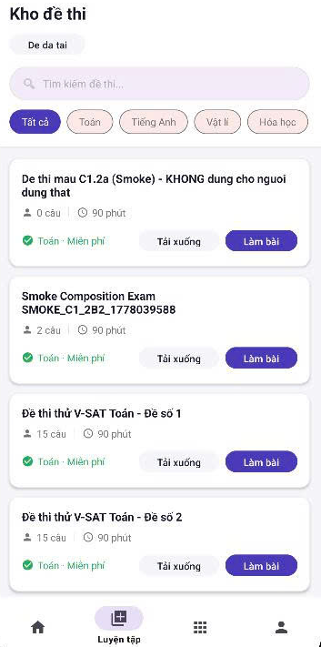

Hình 4.3. Màn hình Danh sách đề thi
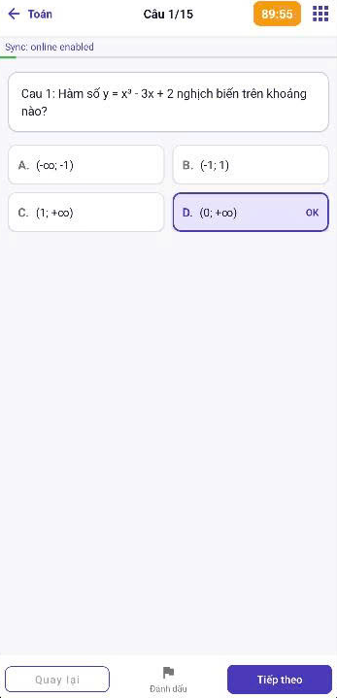

Hình 4.4. Màn hình Làm bài thi (timer và lưới câu hỏi)

4.1.4. Kết quả và xem lời giải chi tiết
Khi nộp bài, ứng dụng chấm điểm ngay trên thiết bị: đếm số câu đúng/sai/bỏ qua, tính điểm theo thang dự kiến và tính phần trăm. Màn hình Kết quả hiển thị điểm dạng vòng tròn trực quan, thống kê theo môn và danh sách chủ đề cần cải thiện được lấy động từ dữ liệu thật. Từ kết quả, học viên có thể mở màn hình Xem lời giải chi tiết để xem từng câu đúng/sai/chưa làm kèm đáp án đã chọn và phần giải thích.
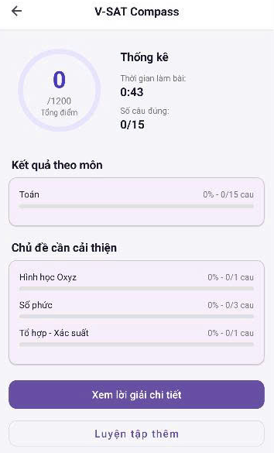

Hình 4.5. Màn hình Kết quả thi
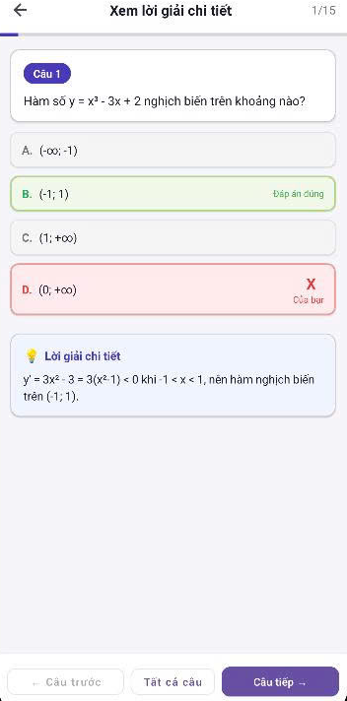

Hình 4.6. Màn hình Xem lời giải chi tiết

4.1.5. Lịch sử bài làm và luyện tập theo chủ đề
Lịch sử bài làm được lưu cục bộ một cách bền vững (ghi tệp nguyên tử, giới hạn 200 bản ghi, có khả năng phục hồi khi tệp hỏng) và được kiểm chứng bằng sáu ca kiểm thử đơn vị. Học viên có thể lọc lịch sử theo môn, xem lại từng bài và theo dõi lộ trình luyện tập theo các chủ đề còn yếu. Khi có backend, kết quả cuối được đồng bộ lên máy chủ theo cơ chế không chặn luồng làm bài.
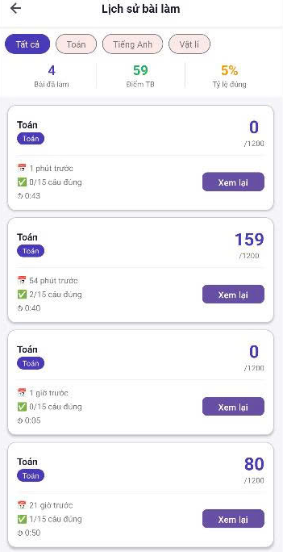

Hình 4.7. Màn hình Lịch sử bài làm

4.2. Giai đoạn B – Backend sẵn sàng vận hành
Giai đoạn B đã hoàn thành 100%, đưa backend đạt mức "sẵn sàng vận hành": đủ nhỏ để chi phí thấp nhưng đủ an toàn để dùng thật. Backend được nâng cấp lên Spring Boot 3.5.9 và triển khai ổn định trên môi trường đám mây.

4.2.1. Module xác thực (Auth)
Module xác thực hiện thực đầy đủ bảy điểm cuối (endpoint) phục vụ vòng đời tài khoản, với nghiệp vụ hoàn chỉnh: kiểm tra trùng email, mã hóa mật khẩu bằng BCrypt, sinh cặp token, kiểm tra trạng thái tài khoản khi đăng nhập, và thu hồi toàn bộ token khi đổi mật khẩu. Bảng 4.1 liệt kê các endpoint của module này.

Bảng 4.1. Các endpoint của module Auth
Endpoint | Chức năng
POST /auth/register | Đăng ký tài khoản
POST /auth/login | Đăng nhập, cấp cặp token
POST /auth/refresh | Làm mới access token
POST /auth/logout | Đăng xuất, thu hồi refresh token
GET /auth/me | Lấy thông tin người dùng hiện tại
PUT /auth/me | Cập nhật hồ sơ cá nhân
PUT /auth/me/password | Đổi mật khẩu
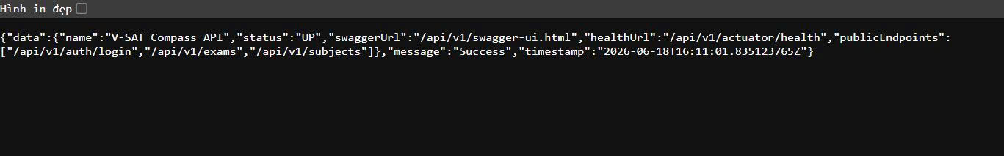

Hình 4.8. Giao diện Swagger UI của backend

4.2.2. Engine phiên thi (Session Engine)
Engine phiên thi cung cấp các điểm cuối để khởi tạo phiên, nhận kết quả do thiết bị gửi lên, phân phối nội dung câu hỏi theo phiên và trả về đáp án sau khi nộp. Đáng chú ý, phản hồi của lệnh khởi tạo phiên bổ sung trường orderedQuestionIds để thiết bị biết thứ tự câu hỏi cần lấy. Engine có cơ chế chống nộp lặp (trả về mã 409) và kiểm tra quyền sở hữu phiên (trả về 403). Bảng 4.2 liệt kê các endpoint chính.

Bảng 4.2. Các endpoint của Session Engine
Endpoint | Chức năng
POST /sessions/start | Bắt đầu phiên thi (kèm orderedQuestionIds)
POST /sessions/{id}/client-submit | Ghi nhận kết quả do thiết bị tính
GET /sessions/{id}/questions/{qId} | Lấy nội dung câu hỏi theo phiên
GET /sessions/{id}/answer-keys | Lấy đáp án sau khi nộp bài

4.2.3. Bảo mật và gia cố hệ thống
Backend được gia cố nhiều lớp. Cơ chế giới hạn tần suất (Bucket4j) hạn chế đăng nhập 10 lần/phút, đăng ký 5 lần/giờ và làm mới token 30 lần/phút nhằm chống tấn công dò mật khẩu. Tiêu đề HSTS bắt buộc truy cập qua HTTPS. Một tác vụ định kỳ dọn dẹp các refresh token hết hạn. Toàn bộ lỗi được chuẩn hóa thành JSON theo một bộ mã lỗi thống nhất (mười phương thức tạo lỗi) bao bọc trong cấu trúc ApiResponse, giúp ứng dụng Android phân tích phản hồi ổn định. Quá trình kiểm thử cũng đã phát hiện và sửa các lỗi trả sai mã trạng thái (401/403/500), bảo đảm phản hồi đúng chuẩn.

4.3. Giai đoạn C – Quản trị nội dung
Giai đoạn C xây dựng toàn bộ vòng đời nội dung: phân loại môn – chủ đề, ngân hàng câu hỏi với quy trình duyệt, và quản lý đề thi. Phần lớn hạng mục của giai đoạn này đã được hiện thực và kiểm thử trên môi trường thật (các phiên bản từ v0.8.3 đến v0.10.2).

4.3.1. Phân loại môn, chủ đề, chủ đề con
Hệ thống cung cấp các API công khai (chỉ đọc) để lấy danh sách môn, chủ đề theo môn và chủ đề con theo chủ đề. Đây là dữ liệu nền tảng cho việc gắn nhãn câu hỏi và xây dựng đề thi.

4.3.2. Ngân hàng câu hỏi và quy trình duyệt
Ngân hàng câu hỏi hỗ trợ đầy đủ thao tác cho cộng tác viên (tạo, liệt kê câu của mình, xem chi tiết, chỉnh sửa, gửi duyệt) và cho quản trị nội dung (xem hàng đợi duyệt, phê duyệt, yêu cầu chỉnh sửa, từ chối). Một máy trạng thái (state machine) kiểm soát các chuyển trạng thái hợp lệ của câu hỏi (Nháp → Chờ duyệt → Đã duyệt/Bị từ chối/Yêu cầu sửa); các chuyển trạng thái không hợp lệ bị chặn bằng mã 409. Tầng nghiệp vụ kiểm tra quyền sở hữu để một cộng tác viên không thể sửa câu hỏi của người khác. Trên Android, cộng tác viên có thể chọn Môn → Chủ đề → Chủ đề con, chọn độ khó và loại câu, biên tập phương án động, lưu nháp và gửi duyệt.
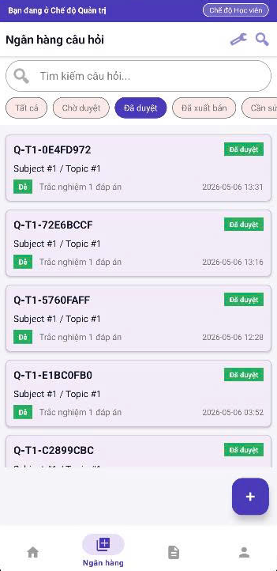

Hình 4.9. Màn hình quản trị Ngân hàng câu hỏi

4.3.3. Quản lý và biên soạn đề thi
Quản trị nội dung có thể tạo đề ở mức siêu dữ liệu, thêm/xóa/sắp xếp lại câu hỏi trong đề, và vận hành quy trình xuất bản (Nháp → Chờ duyệt → Xuất bản, kèm các thao tác ẩn/lưu trữ/trả về nháp). Quyền xuất bản (publish) được giới hạn cho SUPER_ADMIN. Hệ thống cũng hỗ trợ xóa đề ở trạng thái Nháp, và cung cấp API "bộ chọn câu hỏi" để hỗ trợ ghép đề. Phía công khai, học viên truy cập danh sách và chi tiết đề đã xuất bản; các đề chưa xuất bản trả về 404 để chống dò quét.
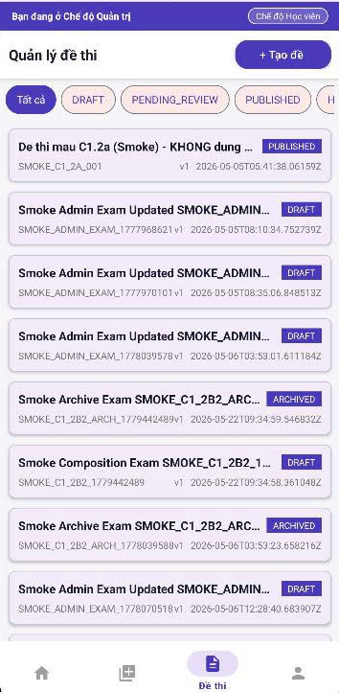

Hình 4.10. Màn hình quản trị Tạo và biên soạn đề thi

4.3.4. Tích hợp đề thật vào ứng dụng Android
Từ phiên bản tích hợp nội dung, ứng dụng Android chuyển sang lấy danh sách đề, chi tiết đề và nội dung câu hỏi theo phiên từ backend (ưu tiên backend), trong khi vẫn giữ các gói đề cục bộ làm phương án dự phòng ngoại tuyến. Cờ cấu hình cho phép bật/tắt nguồn nội dung backend mà không ảnh hưởng tới cơ chế chấm điểm phía thiết bị. Bảng 4.3 tổng hợp các nhóm API quản trị nội dung tiêu biểu.

Bảng 4.3. Tổng hợp một số nhóm API quản trị nội dung
Nhóm API | Chức năng tiêu biểu
/subjects | Liệt kê môn, chủ đề, chủ đề con (công khai)
/collaborator/questions | Tạo, liệt kê, xem, sửa, gửi duyệt câu hỏi
/admin/questions | Hàng đợi duyệt, phê duyệt/từ chối/yêu cầu sửa
/admin/exams | CRUD siêu dữ liệu, ghép câu, xuất bản, xóa nháp
/exams | Danh sách và chi tiết đề đã xuất bản (công khai)

4.4. Giai đoạn D – Quản trị và vận hành
Giai đoạn D bổ sung các công cụ để hệ thống vận hành như một sản phẩm thực thụ ở quy mô nhỏ. Hai hạng mục cốt lõi — bảng tổng quan thống kê và quản lý người dùng — đã được hiện thực cả ở backend và Android, và đã được kiểm chứng trên môi trường chạy cục bộ. Việc kiểm thử trên môi trường production (prod smoke) được tạm hoãn cho tới khi cơ sở dữ liệu đám mây hoạt động trở lại (xem mục 4.6).

4.4.1. Bảng tổng quan quản trị (Admin Dashboard)
Bảng tổng quan cung cấp các số liệu tổng hợp của hệ thống (số người dùng, số đề thi, số câu hỏi...) thông qua điểm cuối GET /admin/stats, được hiển thị trên màn hình AdminDashboardFragment với dữ liệu thật. Khi mất kết nối, màn hình tự động hiển thị dữ liệu demo ngoại tuyến để bảo đảm trình diễn liên tục.
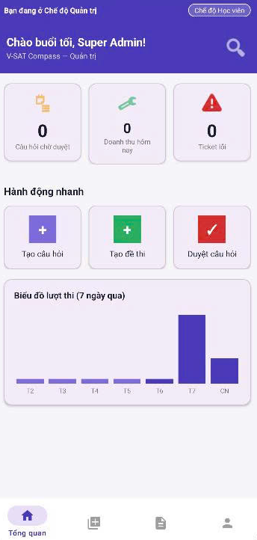

Hình 4.11. Màn hình Bảng tổng quan quản trị (Admin Dashboard)

4.4.2. Quản lý người dùng và phân quyền
Chức năng quản lý người dùng cho phép quản trị hệ thống liệt kê tài khoản (phân trang), xem vai trò và trạng thái, đổi vai trò, khóa hoặc mở khóa tài khoản thông qua các điểm cuối GET /admin/users và PATCH /admin/users/{id}/role|lock|unlock. Trong quá trình hiện thực, nhóm đã khắc phục một lỗi truy vấn lọc theo điều kiện rỗng trên PostgreSQL bằng cách chuyển sang cơ chế truy vấn động (JPA Specification), giúp endpoint hoạt động đúng.
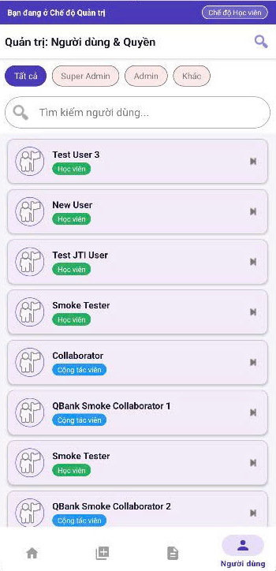

Hình 4.12. Màn hình Quản lý người dùng

4.5. Triển khai và vận hành
Backend được đóng gói bằng Docker (build nhiều tầng) và triển khai trên nền tảng Render.com tại khu vực Singapore, kết nối tới cơ sở dữ liệu Neon PostgreSQL. Một dịch vụ giám sát (UptimeRobot) kiểm tra tình trạng máy chủ mỗi năm phút và đồng thời giữ cho máy chủ không bị "ngủ" do đặc thù của gói miễn phí (Render tự tạm dừng dịch vụ sau 15 phút không hoạt động, thời gian khởi động lại khoảng 60–90 giây). Quá trình phát triển được quản lý theo phiên bản và nhật ký thay đổi; Bảng 4.4 tóm tắt lịch sử các phiên bản tiêu biểu, còn Bảng 4.5 tổng hợp thông tin triển khai.

Bảng 4.4. Lịch sử các phiên bản phát hành tiêu biểu
Phiên bản | Thời điểm | Nội dung chính
v0.8.2 | 30/04/2026 | Nâng cấp lên Spring Boot 3.5.9
v0.8.3 – v0.8.4 | 04/05/2026 | Nền tảng Môn/Chủ đề và lược đồ ngân hàng câu hỏi
v0.9.0 | 05/05/2026 | CRUD và quy trình duyệt câu hỏi
v0.9.1 – v0.9.2 | 05/05/2026 | API đề công khai và CRUD đề (admin)
v0.9.3 – v0.9.4 | 06/05/2026 | Ghép đề, quy trình xuất bản, xóa đề nháp
v0.10.0 – v0.10.2 | 22/05/2026 | Bộ chọn câu hỏi, nội dung đề cho học viên, orderedQuestionIds
v1.0.1 | 18/06/2026 | Hoàn thiện giao diện, dữ liệu thật và demo cục bộ
android/v0.1.0 | 06/2026 | Bản APK phát hành đầu tiên (ký số, ProGuard/R8)

Bảng 4.5. Thông tin triển khai môi trường production
Hạng mục | Thông tin
Nền tảng máy chủ | Render.com (Singapore, Docker, gói miễn phí)
Cơ sở dữ liệu | Neon PostgreSQL (khu vực ap-southeast-1)
Giám sát | UptimeRobot, kiểm tra mỗi 5 phút
Tài liệu API | Swagger UI (springdoc-openapi)
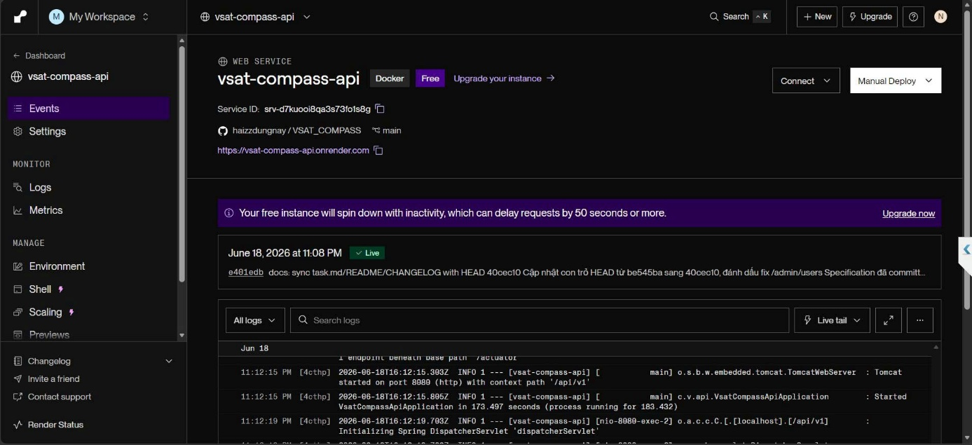

Hình 4.13. Trang quản lý dịch vụ trên Render.com
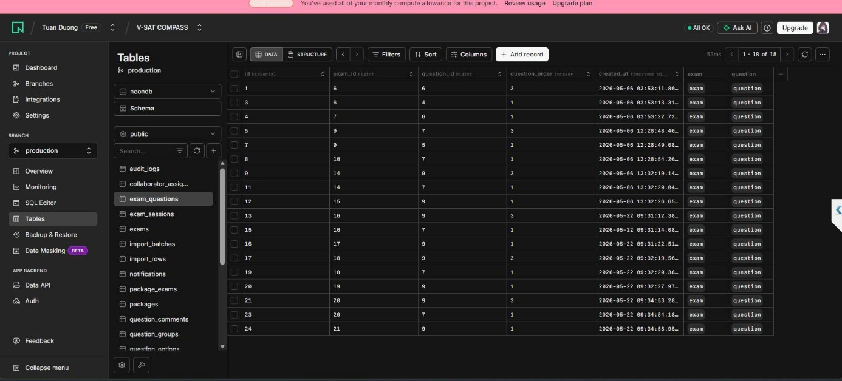

Hình 4.14. Giao diện Neon PostgreSQL Console

4.6. Chế độ demo cục bộ
Tại thời điểm hoàn thiện báo cáo, gói miễn phí của Neon đã vượt hạn mức tính toán cho phép khiến cơ sở dữ liệu đám mây tạm thời gián đoạn. Để bảo đảm buổi trình diễn vẫn diễn ra trọn vẹn, nhóm chuyển toàn bộ hệ thống sang chạy cục bộ: cơ sở dữ liệu PostgreSQL chạy bằng Docker trên máy phát triển, backend chạy ở cấu hình phát triển, và bản APK gỡ lỗi trỏ tới máy chủ trong mạng nội bộ (LAN). Toàn bộ luồng học viên (đăng nhập → danh sách đề → làm bài → nộp bài → kết quả → xem lại) cùng các màn hình quản trị đã được kiểm chứng thành công ở chế độ này. Đây là phương án vận hành tạm thời; việc đưa toàn bộ trở lại môi trường đám mây và kiểm thử production được ghi nhận là công việc tiếp theo khi cơ sở dữ liệu hoạt động trở lại.

CHƯƠNG 5. KIỂM THỬ VÀ ĐÁNH GIÁ

5.1. Chiến lược kiểm thử
Nhóm áp dụng chiến lược kiểm thử nhiều tầng nhằm bảo đảm chất lượng ở cả phần thiết bị lẫn phần máy chủ. Ở tầng đơn vị (unit test), các thành phần nghiệp vụ quan trọng được kiểm thử cô lập bằng Mockito. Ở tầng dịch vụ, các kịch bản kiểm thử khói (smoke test) viết bằng shell script gọi trực tiếp tới API để xác minh hành vi đầu cuối trên môi trường thật. Ở tầng ứng dụng, một danh sách kiểm thử thủ công bao phủ toàn bộ luồng học viên trên thiết bị. Mỗi hạng mục chỉ được coi là hoàn thành khi vượt qua bộ kiểm thử tương ứng.

5.2. Kiểm thử đơn vị
Ở phía ứng dụng Android, thành phần lưu trữ lịch sử bài làm (ExamHistoryRepository) được kiểm thử kỹ với sáu ca kiểm thử đơn vị (đạt 6/6 PASS), bao phủ các tình huống ghi/đọc, giới hạn dung lượng và phục hồi khi tệp hỏng (Bảng 5.1). Ở phía backend, các dịch vụ cốt lõi được kiểm thử đặc tả hành vi bằng Mockito: AuthService (10 ca), SessionService (8 ca), QuestionService (33 ca) cùng nhiều dịch vụ khác; tại mốc gia cố phiên thi, toàn bộ bộ kiểm thử backend đạt 171/171 PASS. Bộ kiểm thử đặc tả này còn được dùng để phát hiện hồi quy khi nâng cấp Spring Boot từ 3.2.5 lên 3.5.9.

Bảng 5.1. Các ca kiểm thử đơn vị tiêu biểu của ExamHistoryRepository
Ca kiểm thử | Nội dung kiểm tra
saveEntry_thenGetAll_returnsNewestFirst | Bản ghi mới nhất hiển thị trước
saveEntry_exceedsMax_capsAt200 | Giới hạn đúng 200 bản ghi
getByExamId_returnsOnlyMatchingSubject | Lọc đúng theo môn học
getStats_calculatesAverageCorrectly | Tính điểm trung bình chính xác
getAll_corruptFile_returnsEmptyAndCreatesCorruptBackup | Phục hồi an toàn khi tệp dữ liệu hỏng

5.3. Kiểm thử khói (smoke test)
Các kịch bản smoke test được xây dựng cho từng nhóm chức năng và chạy trên môi trường production để xác minh hành vi đầu cuối, bao gồm cả các tình huống lỗi (401, 403, 404, 409). Bảng 5.2 tổng hợp kết quả kiểm thử khói theo nhóm tại thời điểm chốt phiên bản v0.9.4. Hình 5.1 minh họa kết quả chạy một kịch bản trên cửa sổ dòng lệnh.

Bảng 5.2. Kết quả kiểm thử khói theo nhóm chức năng (mốc v0.9.4)
Nhóm kiểm thử | Kết quả
Xác thực (smoke_auth.sh) | 9/9 PASS
Phiên thi (smoke_sessions.sh) | 5/5 PASS
Môn học (smoke_subjects.sh) | 4/4 PASS
Câu hỏi (smoke_questions.sh) | 32/32 PASS
Đề thi công khai (smoke_exams.sh) | 10/10 PASS
Đề thi quản trị (smoke_admin_exams.sh) | 12/12 PASS
Ghép đề (smoke_admin_exam_composition.sh) | 17/17 PASS
Kiểm thử thủ công Android | 15 hạng mục
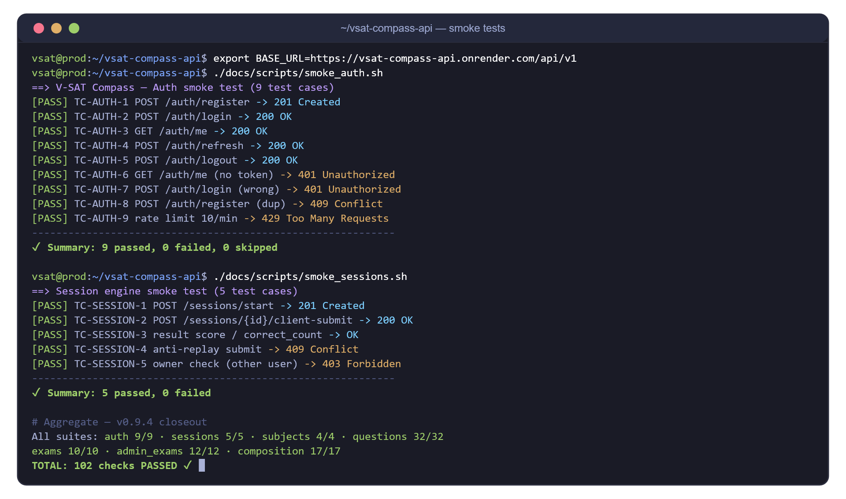

Hình 5.1. Kết quả chạy kịch bản kiểm thử khói trên dòng lệnh

5.4. Thống kê tổng hợp dự án
Bảng 5.3 tổng hợp các chỉ số định lượng phản ánh quy mô và mức độ hoàn thiện của dự án.

Bảng 5.3. Thống kê tổng hợp dự án
Hạng mục | Số lượng
Bảng dữ liệu | 27
Kiểu ENUM PostgreSQL | 20
API endpoint (thiết kế) | ~52 MVP (79 tổng)
Tệp Java backend | 50+
Tệp Java Android | 35+
Layout XML Android | 20+
Tài nguyên drawable | 20+
Gói đề cục bộ (JSON) | 5
Kiểm thử đơn vị Android | 6/6 PASS
Số kiểm tra smoke đạt (mốc v0.9.4) | 102

5.5. Đánh giá kết quả
Kết quả kiểm thử cho thấy hệ thống đạt mức ổn định tốt ở những phần đã hoàn thiện và được kiểm chứng trên môi trường thật. Luồng học viên hoạt động trơn tru cả khi trực tuyến lẫn ngoại tuyến nhờ kiến trúc client-first. Phần backend đáp ứng các yêu cầu bảo mật tối thiểu (xác thực, phân quyền, giới hạn tần suất, chuẩn hóa lỗi). Hạn chế hiện tại nằm ở chỗ một số hạng mục mới của giai đoạn D (bảng tổng quan, quản lý người dùng) tuy đã hiện thực và kiểm chứng cục bộ nhưng chưa được kiểm thử trên môi trường production do gián đoạn cơ sở dữ liệu đám mây. Đây là điểm sẽ được hoàn tất trong giai đoạn tiếp theo.

CHƯƠNG 6. KẾT LUẬN VÀ HƯỚNG PHÁT TRIỂN

6.1. Kết quả đạt được
Qua quá trình thực hiện đề tài, nhóm đã hoàn thành một sản phẩm phần mềm hoàn chỉnh theo mô hình client – server với những kết quả nổi bật. Về phía ứng dụng, nhóm đã xây dựng ứng dụng Android hoàn thiện cho luồng học viên: đăng nhập, kho đề, làm bài với bộ đếm thời gian, chấm điểm tức thời, xem lời giải, lịch sử và luyện tập theo chủ đề — vận hành ổn định kể cả khi ngoại tuyến. Về phía máy chủ, nhóm đã xây dựng backend Spring Boot sẵn sàng vận hành với module xác thực đầy đủ, engine phiên thi, ngân hàng câu hỏi kèm quy trình duyệt, quản lý đề thi và quy trình xuất bản, cùng các công cụ quản trị (bảng tổng quan, quản lý người dùng). Hệ thống được bảo vệ bằng JWT, phân quyền theo bốn vai trò, giới hạn tần suất và chuẩn hóa lỗi; được triển khai thực tế trên nền tảng đám mây và kiểm thử ở nhiều tầng.
Quan trọng hơn cả kết quả kỹ thuật, đề tài giúp nhóm rèn luyện được tư duy xây dựng sản phẩm theo giai đoạn, quản lý phiên bản, viết kiểm thử và tài liệu — những kỹ năng thiết yếu cho công việc phát triển phần mềm thực tế.

6.2. Hạn chế
Bên cạnh các kết quả đạt được, đề tài vẫn còn một số hạn chế. Thứ nhất, một số hạng mục mới của giai đoạn quản trị & vận hành tuy đã hiện thực nhưng mới được kiểm chứng trên môi trường cục bộ, chưa kiểm thử trên production do gián đoạn cơ sở dữ liệu đám mây. Thứ hai, ngân hàng câu hỏi và bộ đề hiện ở quy mô demo, chưa được chuẩn hóa đầy đủ về nội dung. Thứ ba, hệ thống chưa có phân hệ phản hồi/ghi vé lỗi (ticket), chưa có nhật ký kiểm toán (audit log) và chưa có giao diện web song song. Thứ tư, hai chức năng quên/đặt lại mật khẩu còn phụ thuộc dịch vụ gửi email nên tạm hoãn.

6.3. Giả thiết và hướng mở rộng (hoàn thành các "lab" tương lai)
Để định hướng cho việc tiếp tục hoàn thiện hệ thống, nhóm đề xuất một số giả thiết nghiên cứu, mỗi giả thiết gắn với một "lab" (thí nghiệm kiểm chứng) cụ thể trong tương lai. Cách tiếp cận này giúp việc mở rộng được thực hiện một cách có kiểm soát và đo lường được, thay vì chỉ liệt kê tính năng.
Giả thiết 1 (Khôi phục vận hành đám mây). Nếu nâng hạn mức hoặc chuyển cơ sở dữ liệu sang một thực thể PostgreSQL ổn định và chạy lại toàn bộ kịch bản smoke trên production, thì các hạng mục giai đoạn D (bảng tổng quan, quản lý người dùng) sẽ đạt trạng thái đã kiểm thử production. Lab kiểm chứng: triển khai lại lên Render, chạy bộ smoke cho /admin/stats, /admin/users, /my-stats và ghi nhận kết quả.
Giả thiết 2 (Vòng phản hồi nội dung). Nếu bổ sung phân hệ ghi vé lỗi (ticket) cho học viên cùng quy trình xử lý của quản trị, thì chất lượng ngân hàng câu hỏi sẽ tăng nhờ vòng phản hồi khép kín. Lab kiểm chứng: hiện thực luồng "học viên báo lỗi → admin tiếp nhận → xử lý → đóng vé" và đo thời gian xử lý trung bình.
Giả thiết 3 (Cá nhân hóa lộ trình học). Nếu khai thác dữ liệu thống kê theo chủ đề để gợi ý lộ trình luyện tập thích ứng, thì kết quả học tập của học viên sẽ cải thiện theo thời gian. Lab kiểm chứng: xây dựng thuật toán gợi ý dựa trên các chủ đề yếu và đánh giá bằng nhóm thử nghiệm.
Ngoài ba giả thiết trọng tâm trên, Bảng 6.1 tổng hợp thêm các hướng mở rộng cùng cách kiểm chứng tương ứng.

Bảng 6.1. Các giả thiết mở rộng và cách kiểm chứng trong tương lai
Hướng mở rộng | Lab kiểm chứng | Kết quả kỳ vọng
Giao diện web song song | Dùng chung backend, dựng web client và so khớp luồng làm bài với Android | Trải nghiệm đa nền tảng đồng nhất
Nhập câu hỏi từ Excel | Hiện thực API nhập tệp và kiểm thử với bộ dữ liệu mẫu | Tăng tốc nhập liệu ngân hàng câu hỏi
Nhật ký kiểm toán (audit log) | Ghi vết các thao tác quản trị và kiểm tra truy vết | Tăng tính minh bạch và an toàn
Điều khiển đồng thời (optimistic lock) | Bật cơ chế phiên bản (@Version) và mô phỏng ghi đồng thời | Tránh ghi đè khi nhiều admin thao tác
Quên/đặt lại mật khẩu qua email | Tích hợp dịch vụ email và kiểm thử luồng đặt lại mật khẩu | Hoàn thiện vòng đời tài khoản
Tự động hóa kiểm thử (CI/CD, UI test) | Thiết lập quy trình CI và viết kiểm thử giao diện Espresso | Phát hiện hồi quy sớm, giảm lỗi
Bảng xếp hạng & tính năng xã hội | Bổ sung bảng xếp hạng và đánh giá mức độ gắn kết người dùng | Tăng động lực học tập

6.4. Lời kết
Đề tài "Xây dựng ứng dụng ôn luyện và thi thử V-SAT Compass đa nền tảng" đã đạt được mục tiêu đề ra: tạo ra một sản phẩm có thể trình diễn và bàn giao, vận dụng trọn vẹn kiến thức của học phần Lập trình thiết bị di động cùng nhiều kiến thức liên ngành. Thông qua quá trình thực hiện, nhóm không chỉ hoàn thiện một ứng dụng Android mà còn trưởng thành hơn trong tư duy kỹ thuật và làm việc nhóm. Nhóm xin chân thành cảm ơn thầy ThS. Nguyễn Trung Hiếu đã hướng dẫn để đề tài được hoàn thành, và rất mong nhận được những góp ý để tiếp tục phát triển sản phẩm trong tương lai.

TÀI LIỆU THAM KHẢO
[1] Spring Boot Reference Documentation. https://docs.spring.io/spring-boot
[2] Android Developers Documentation. https://developer.android.com
[3] Square Retrofit — A type-safe HTTP client for Android and Java. https://square.github.io/retrofit
[4] PostgreSQL Documentation. https://www.postgresql.org/docs
[5] Introduction to JSON Web Tokens. https://jwt.io/introduction
[6] Material Design 3. https://m3.material.io
[7] Neon Serverless Postgres Documentation. https://neon.tech/docs
[8] Render Documentation. https://render.com/docs
[9] springdoc-openapi Documentation. https://springdoc.org
[10] Bucket4j — Java rate-limiting library. https://bucket4j.com

